**PERAN TOKOH MASYARAKAT ADAT DALAM MELESTARIKAN NILAI RELIGIUS DAN KEARIFAN LOKAL KAMPUNG ADAT DUKUH**

**(Studi Deskriptif Kampung Dukuh Desa Ciroyom Kecamatan Cikelet Kabupaten Garut)**

**SKRIPSI**

Diajukan Sebagai Salah Satu Syarat Untuk Memperoleh Gelar Sarjana Pendidikan (S1) Pada Program Studi Pendidikan Pancasila dan Kewarganegaraan

oleh:

**PUTRI OCTAVIANI**

**NIM.17613023**

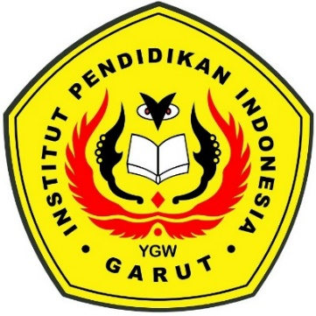

**PROGRAM STUDI PENDIDIKAN PANCASILA DAN KEWARGANEGARAAN**

**FAKULTAS PENDIDIKAN ILMU SOSIAL BAHASA DAN SASTRA**

**INSTITUT PENDIDIKAN INDONESIA**

**GARUT**

**2021**